《TTT--精品课程设计与经验萃取》

如何让企业完全站在主导地位，使培训的效益最大化,

完全符合当今企业培训以自主性为主的发展方向。

使企业培训走上认同文化、提高技能人才储备的良性发展循环

----为您打造内部培训师训练营
- 课程背景
培训师的培养，已经日益成为学习型组织不断发展和建立培训系统的一个重要组成部分。可是不论职业讲师自身成长还是公司在内部培训师的培育上，很多讲师和企业依然存在着诸多的问题。对于培训师而言，怎样可以让自己的授课变得轻松有趣，而又能对学员真正有所帮助？如何发掘“客户”——学员们的真实需求？培训效果如何评估？游戏、活动很有趣，可是怎么做才能让学员从中有所收益而不是仅仅感到好玩？培训师应如何引导学员将所学运用于工作上？很多企业内部讲师都是企业各业务部门的精英和骨干，实战经验丰富，但就是不能很好的表达出来，导致上课时学员提不起兴趣，培训没有效果。所以提高内部讲师的讲课水平，培养一支优秀的企业内部讲师队伍已经成为企业培训的当务之急！对于职业讲师，提升自己的开发水平、授课水平、接受版权课程的系统训练，是一条进步成长的捷径。本课程将助您达成上述目标。
- 培训方式
理论讲解、案例分析、分组讨论、角色扮演、现场演练、作业实操、游戏体验、学员分享等。
- 课程时间
2天1夜 （6小时/天）
- 课程对象
企业专兼职培训师、中基层骨干。
- 本课程五大特色：
1、实战性：课程使用工作实际问题、矛盾冲突作为案例，现场模拟，分组研讨，讲师总结。
2、对抗性：培训本身就是一场竞争，分组对抗，成果分享，协作配合，最终获胜。
3、互动性：理论讲授、实战演练、案例分析、游戏体验、讨论分享、答疑全程互动。
4、精致性：实行小班制授课，设计精当，配备专业助教、设备、会场，安排适宜，科学合理。
5、权威性：本课程符合国内企业实际，引用国际同行先进成果和授课方式，经验丰富.
训练营特色：内容实战，形式互动，工具落地，上台练习，案例分析，结果输出。
学员开发出的课程结果：主题明确、逻辑清晰、设计互动、工具案例、具体方法、思想升华。
- 培养目标

Ø 如何根据要求开发一门课程，并制作课程教案；

Ø 掌握课程开发必须注意的事项与需要避免的误区；

Ø 如何进行课前的需求调研分析,明确课程目标；

Ø 学会制作讲师讲义的软件操作技能，并设计好授课进度.

Ø 优势课程设计中，掌握如何进行课程逻辑与结构的设计；

Ø 通过专业训练，掌握组织经验萃取提炼运用到工作中的方法。

曹爱宏《TTT--精品课程设计与经验萃取》课程安排
日期 | 时间 | 培训内容
第  一  天 | 9:00-12:00 | 开营典礼 + 开篇破冰 + 自我介绍 + 视频导入  第一章.课程开发基本概述与模型  一、课程开发须知  1、培训师预期完成的一个目标  2、培训师的两个职责；  3、培训师的三种角色；  4、课程开发的四原则；  5、材料的掌握搜集五种方法；  6、六种种常见问题或误区  二、常用培训课程开发模型综述与应用  1、ADDIE模型 2、问题树课程开发模型  第二章.培训需求调研与思维工具  一、什么是培训需求  二、培训需求要如何确定  三、需求调研的三个层面  四、四种调研对象与注意事项  五、课前调研的七种方法；  六、学习思维导图工具
第  一  天 | 14:00-17:30 | 第三章、优势课程设计与开发  一、课程逻辑与结构的设计  1、课程三段论 2、课程四段论  3、课程逻辑选择 4、资料的掌握收集  5、结构大纲的设计 6、引人入胜的开场  7、余音绕梁的结语  8、四级大纲全目录：一级目录、二级目录、 三级目录、四级目录  二、五线谱--时间段落的安排  1、时间线的设计 2、内容线的设计  3、目的线的设计 4、方法线的设计  5、资源线的设计 6、五线谱案例练习分析  三、三类课程开发的注意事项  1、知识类课程开发注意什么？  2、技能类课程开发注意什么？  3、态度类课程开发注意什么？
第  一  天 | 18:30-20:30 | 四、每位伙伴上台展示及点评  1、每位伙伴呈现自己课程  2、学员及讲师点评  3、资源整合
第  二  天 | 8:30-12:00 | 第四章. 课程教材PPT 课件设计  一．演示文档的制作  1、版面风格的设计 2、图表数据的活用  3、色彩变化的表现 4、动画转场的运用  5、操作时的小技巧  - 实际演练和PPT课件设计要领  1.PPT、WPS软件使用：字体运用规范  2.PPT布局运算法：加减乘除法  3.色彩选择与色调：不同色彩有何不同含义  4. 版式设计五字要诀：衡、正、序、齐、空  5. 简单有用的PPT设计说明；设计练习；设计运用；  6、PPT操作技巧补充:讲师常用的21个PPT技巧  7、实战演练：学员上台展示课件设计技巧及自己的课件  三、开发过程中的技能训练  1、具体的课程实用技巧；  2、提问与练习；具体技巧练习与指导；  3、职业讲师常用的那几招....根据要求和架构制作及修改课件
第  二  天 | 12:00-14:00 | 午餐、午休。
第  二  天 | 13:30-16:30 | 第五章 经验萃取与萃取呈现  一、经验萃取：  1、个人式萃取：最佳实践的来源/评估/个人式萃取步骤  2、访谈式萃取：访谈全流程/访谈前准备/访谈中提问/访谈后整理  3、共创式萃取：共创式萃取的方向/原则/流程/注意事项  4、混合式萃取：个人+访谈式/访谈+共创+个人  5、经验确定与升华：漏斗/权重/排除法 + 口诀/工具/话术化  二、萃取呈现：  1、案例类呈现：短案例/长案例/剧本式案例  2、文章类呈现：微文/短文章/长文章/HS  3、课程类呈现：微课/短课程/长课程  4、多媒体类呈现：海报/图片/语音/视频  5、手册类呈现：手册/图书  三、业务专家的经验萃取  聚焦：明确主题，拆成场景 /萃取：最佳实践，经验显现  呈现：案例呈现，高效复制 /应用：经验汇总，推广复制  四、内训师的经验萃取  萃取经验——萃取牛人经验，沉淀内部知识  课程开发——形成场景微课，汇总即成大课  组织经验萃取项目实践课程小结。
第  二  天 | 16:30-16:40 | 合影、结业证书、颁发奖品
送您的礼物•放下而不放弃 •争气而不斗气 •紧张而不慌张 •随和而不随便
- 备注
在合作中，本大纲会根据客户的实际需要，酌情增减课程内容；同时，各个模块间是有逻辑顺序的。
曹老师授课严格遵守时间安排，顺序 进行，打印资料、需要物资会提前列出。
- 主讲老师
曹爱宏老师

曹爱宏老师版权课程证书
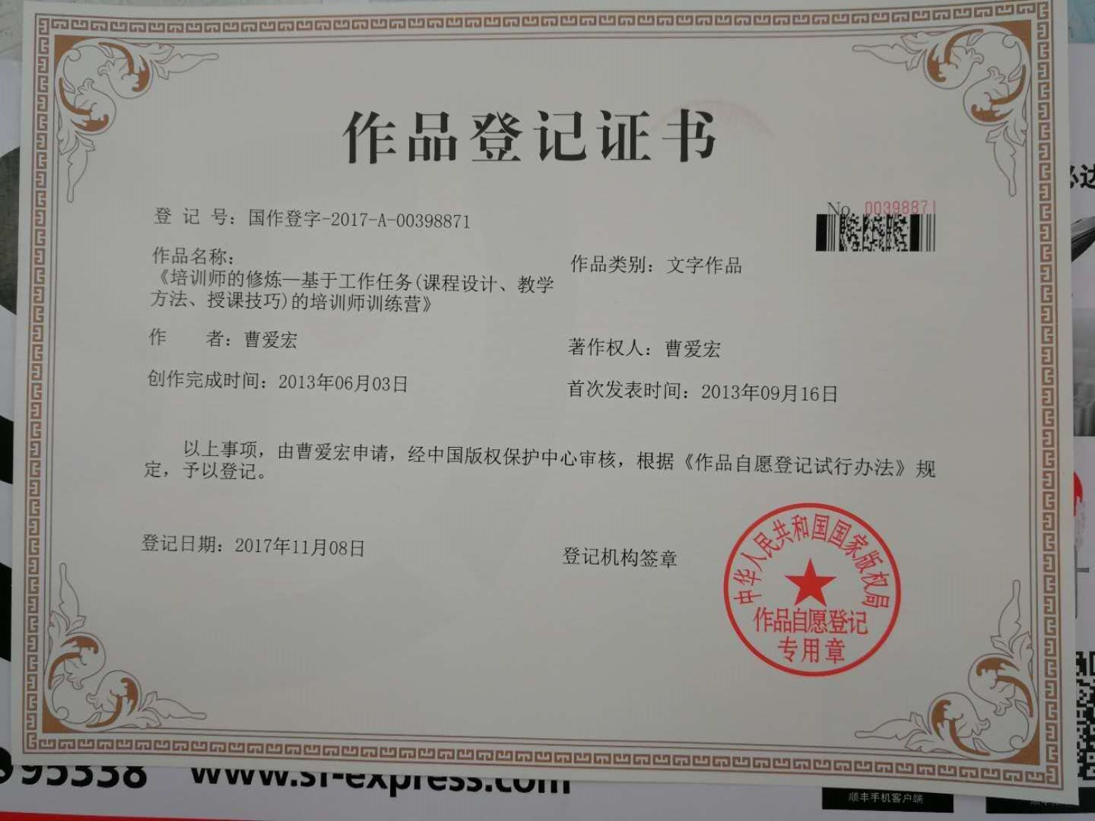

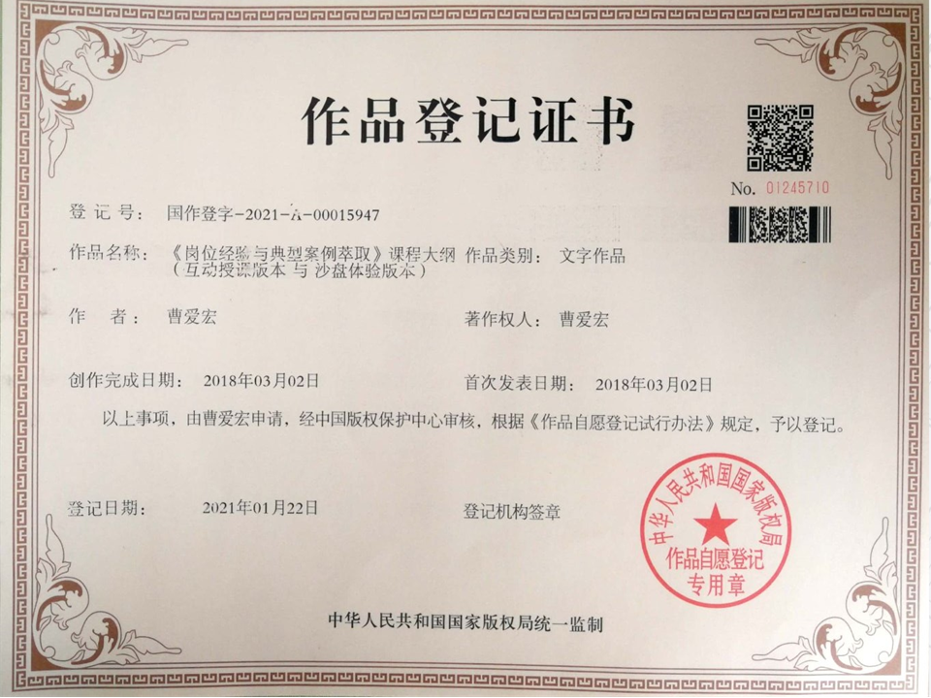

- 课程大纲
《TTT--精品课程设计与开发》线上课程安排
日期 | 时间 | 培训内容
2天完整进行  或者  6-7次完成  2天完整进行  或者  6-7次完成 | 1.5小时 | 开营典礼 + 开篇破冰 + 自我介绍 + 视频导入  第一章.课程开发基本概述  一、课程开发须知  1、培训师预期完成的一个目标  2、培训师的两个职责；  3、培训师的三种角色；  4、课程开发的四原则；  5、材料搜集五种方法；  6、六种常见问题或误区  二、培训课程开发模型--ADDIE模型
2天完整进行  或者  6-7次完成  2天完整进行  或者  6-7次完成 | 1.5小时 | 第二章.培训需求调研与分析  一、什么是培训需求  二、培训需求要如何确定  三、需求调研的三个层面  四、调研对象与注意事项  五、课前调研的七种方法；  六、需求调研的注意事项；  七、学习思维导图工具  - 操作方法  - 根据自己的课题进行预先设计课程架构  - 搜集相应资料，为课程开发准备
2天完整进行  或者  6-7次完成  2天完整进行  或者  6-7次完成 | 1.5小时 | 第三章、精品课程结构设计与开发  一、课程逻辑与结构的设计  1、课程三段论 2、课程四段论  3、课程逻辑选择 4、资料的掌握收集  5、结构大纲的设计 6、引人入胜的开场  7、余音绕梁的结语  二、完成四级大纲全目录及演练：  1、一级目录、2、二级目录、  3、三级目录、4、四级目录  5、课程纲要设计的六种逻辑计划  三、三类课程内容开发的注意事项  1、知识类课程开发注意什么？  2、技能类课程开发注意什么？  3、态度类课程开发注意什么？  案例分析及实战演练
2天完整进行  或者  6-7次完成  2天完整进行  或者  6-7次完成 | 1.5小时  实践辅导 | 四.实践作业：培训师课程开发之天龙八部法：  1、需求调研分析--每人根据自己的课程领域进行需求分析  2、总体结构设计--目的设计、标题设计  3、内容模块展开--思维导图法、提纲及提纲细目  4、素材搜集整理--如何甄别合适的素材  5、教学方法确定--八种教学方法列举·  6、亮点设计安排--自己的课程两点在哪  7、课件教案设计--课程大纲完成后，转换成课件  8、试讲完善提升课程演练：
2天完整进行  或者  6-7次完成  2天完整进行  或者  6-7次完成 | 1小时授课  2小时辅导 | 第四章. 精品课程教材PPT 课件设计  一．演示文档的制作  1、版面风格的设计 2、图表数据的活用  3、色彩变化的表现 4、动画转场的运用  5、操作时的小技巧  - 实际演练和课程落地  - PPT、WPS软件使用  - 根据基本要求和课程架构开始做课件  三、PPT课件设计要领  1.字体运用规范  2.PPT布局运算法：加减乘除法  3.色彩选择与色调：不同色彩有何不同含义  4. 版式设计五字要诀：衡、正、序、齐、空  5. 简单有用的PPT设计说明；设计练习；设计运用；  6、讲师设计课件常用的21个PPT技巧  7、PPT操作技巧补充 及自我演练  四、开发过程中的技能训练  1、具体的课程实用技巧；  2、职业讲师常用的那几招....
2天完整进行  或者  6-7次完成  2天完整进行  或者  6-7次完成 | 2小时  实践辅导 | 第五章、精品课程标准教材的规范  一．标准教材课件  1、课件包的规范 2、工具包的规范  3、素材包的规范 4、测试包的规范  5、优秀课件点评  第六章、成果展示与辅导：学员展示自己开发的课程与改进  一、学员给大家展示自己开发完成的课件  1、成果展示并点评：优点与不足  2、辅导与提升  三、课程总结：  1、突发状况的准备和应对  2、总结辅导课程，共享资料，结束整个内训。

送您的礼物•放下而不放弃 •争气而不斗气 •紧张而不慌张 •随和而不随便
- 备注
在合作中，本大纲会根据客户的实际需要，酌情增减课程内容；同时，各个模块间是有逻辑顺序的。
曹老师授课严格遵守时间安排，顺序进行课程。
- 主讲老师
曹爱宏老师

曹爱宏版权证书

曹爱宏老师《邮储银行精英人员暨内训师专项培训班》授课瞬间
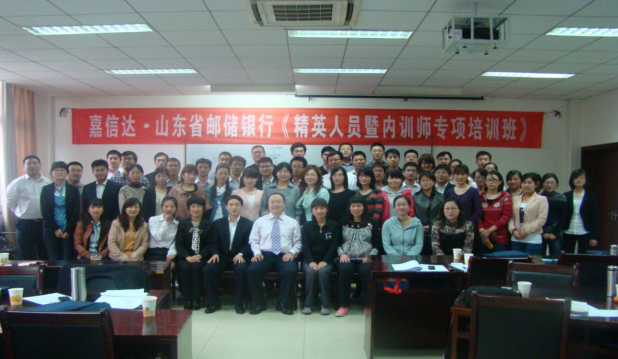

曹爱宏老师《TTT---培训讲师训练营》公开课合影
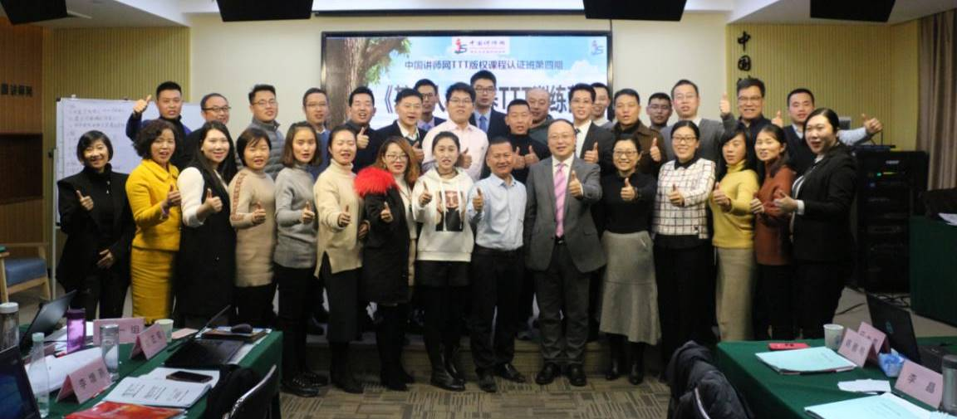

曹爱宏老师中国银行《内训师认证》培训班合影

